**Caso Educación**

Cuenta: UVirtual

**Antecedentes**

Es una empresa de educación que se dedica a la ventas de programas especializados, máster, maestrías de manera virtual. Actualmente ellos trabajan con tres universidad importantes en el mundo: Universidad Salamanca (España) , Universidad Marcony (Italia), Universidad Arturo Prat (Chile).

www.uvirtual.org

www.uvirtual.org/usal

www.uvirtual.org/unap

www.uvirtual.org/gmu

<https://marketing.uvirtual.org/postulacion> (Postulación General)

<https://marketing.uvirtual.org/postulacion-usal> (Postulación USAL)

<https://marketing.uvirtual.org/postulacion-unap> (Postulación UNAP)

<https://marketing.uvirtual.org/postulacion-gmu> (Postulación GMU)

Landing Maestría

<https://marketing.uvirtual.org/solicita-mas-informacion-maestria-escritura-creativa-en-espanol>

Thank You Page Maestría

<https://marketing.uvirtual.org/gracias-por-descargar-solicitar-informacion-maestrias-escritura-creativa-usal>

**Desafío**

Mejorar la experiencia de registro a la postulación de un programa de maestría  o máster en la Universidad correspondiente

**Buyer Persona**

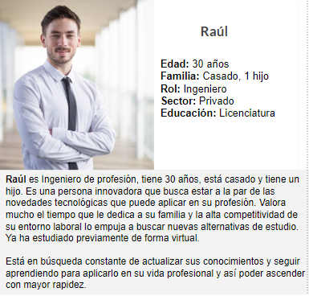

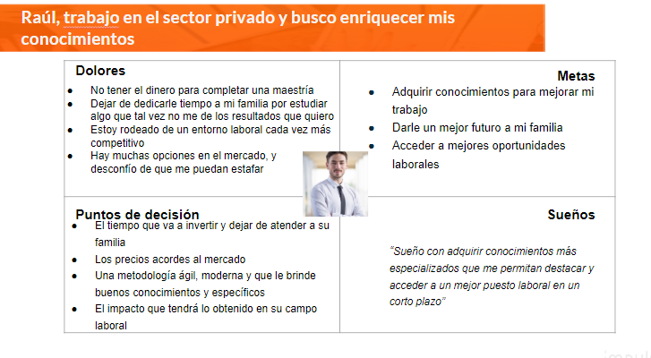

**Situación Actual**

Actualmente el flujo para que un usuario complete la información de postulación tiene un paso previo de solicitud de información del programa elegido.

La universidad hoy en día se enfoca en diferentes mercados de latinoamérica

* Colombia
* Chile
* Bolivia
* Perú
* Ecuador

**Flujo Actual**

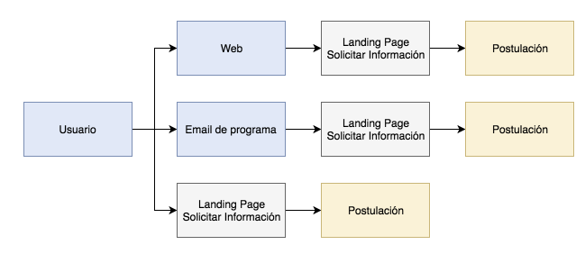

**Consideraciones**

Brindar información detallada de como se debe postular y que tan simple es completar el formulario de postulación.

Actualmente los campos que se pide en el formulario son los mínimos indispensables

**Entregables**

Presentación del rediseño de la solicitud de postulación

Presentación de landing informativa de requisitos mínimos para postulación

**Puntos a evaluar:**

Presentación de la solución

Análisis de benchmark local e internacional

Presentación visual de la propuesta final

Deadline: Martes 14 de Agosto - 10AM

* Si lo terminan antes, enviarlo